广州市城市规划勘测设计研究院智慧规划师一期项目

**需求补充**

**广州市城市规划勘测设计研究院**

**上海数慧系统技术有限公司**

**二〇一七年三月**

**目录**

1.1. 项目背景 3

1.2. 规划设计全过程 3

1.2.1. 项目备案 3

1.2.2. 合同管理 6

1.2.3. 项目策划 8

1.2.4. 现场调研 9

1.2.5. 方案设计 9

1.2.6. 项目评审 10

1.2.7. 阶段成果制作及三审 13

1.2.8. 质量评定和质量抽查（暂缺） 16

1.2.9. 成果交付 16

1.2.10. 外部审查（暂缺） 17

1.2.11. 成果归档（功能） 17

1.2.12. 项目评奖 17

1.2.13. 项目结项（暂缺） 18

1.3. 数据字典 19

1.3.1. 专业类别 19

1.3.2. 项目管理级别 19

1.3.3. 项目类型 19

1.3.4. 牵头部门 20

1.3.5. 成果阶段 20

1.3.6. 评分阶段 21

## 项目背景

规划设计全过程包括项目备案及投标，合同管理，项目策划，方案设计，项目评审，项目三审、成果交付，项目归档等阶段。其中，项目审查可以针对投标方案、阶段成果或最终成果。院管项目（目前规划专业85%以上均为院管项目）需要先进行院审（包括会议评审和会签评审），再进行三审；所管项目需要所内进行评审后，再进行三审。项目审查由项目组提出申请给专业部，再由专业部组织专家进行审查。实际的项目操作过程中，项目审查与方案设计是穿插反复进行的。目前的审查环节基本为线下执行。

## 规划设计全过程

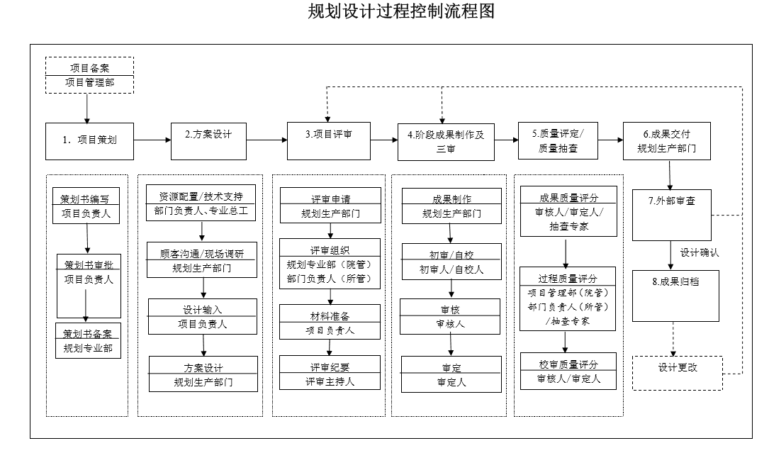

### 项目备案

招投标类型的项目都是以招投标及备案管理作为项目生命周期的起点，包括邀标项目和竞标项目，投标方式包括带方案投标和不带方案投标，带方案投标的项目会穿插进行方案设计和项目审查环节后再返回本环节。目前的招投标及备案管理环节主要由项目部通过招投标及备案管理系统执行，智慧规划师一期项目上线后，计划将招投标及备案管理系统中的项目招标和投标信息对接到智慧规划师系统供生产部门查看，另外生产部门可以在智慧规划师系统中进行投标信息的反馈和投标资料的备案。

#### 项目备案登记

##### 项目基本信息

|  |  |  |  |
| --- | --- | --- | --- |
| 项目流水号 |  | 项目编号 |  |
| 项目名称 |  | | |
| 项目地点 | *（省）* | *（市）* | *（区/县）* |
| 项目管理级别 | *下拉框（数据字典）* | 项目类型 | *下拉框（数据字典）* |

##### 承接团队

|  |  |  |  |
| --- | --- | --- | --- |
| 专业类别 | *下拉框（数据字典）* | 是否团队合作 |  |
| 设计部门 | *下拉框（数据字典）* | 项目负责人 | *下拉框（数据字典）* |
| 院内配合部门 | *下拉框（数据字典）* | 院外配合部门 |  |

##### 委托方信息

|  |  |  |  |
| --- | --- | --- | --- |
| 单位名称 |  | 委托方角色 | *下拉框（数据字典）* |
| 单位地址 |  | 联系姓名 |  |
| 单位邮编 |  | 联系人电话 |  |
| 联系人职务 |  | 联系人Email |  |

##### 项目备案管理

|  |  |  |  |  |  |
| --- | --- | --- | --- | --- | --- |
| 项目备案名称 |  | 备案部门 | |  | |
| 项目备案编号 |  | 意向金额 | |  | |
| 工作内容 |  | | | | |
| 工期和成果要求 |  | | | | |
| 目前项目进展 |  | | | | |
| 备案人 |  | 备案时间 | |  | |
| 备案结果反馈 |  | | | | |
| 反馈人 |  | | 反馈时间 | |  |

##### 项目附件

#### 应标意向申请

##### 项目基本信息

|  |  |  |  |
| --- | --- | --- | --- |
| 项目流水号 |  | 项目编号 |  |
| 项目名称 |  | | |
| 项目地点 | *（省）* | *（市）* | *（区/县）* |
| 项目管理级别 | *下拉框（数据字典）* | 项目类型 | *下拉框（数据字典）* |

##### 应标意向申请

|  |  |  |  |
| --- | --- | --- | --- |
| 项目应标名称 |  | | |
| 招标机构 |  | 招标单位 |  |
| 标底费 |  | 投标类别 | *下拉框（数据字典）* |
| 交标日期 | 年/月/日 | | |

##### 申请部门

|  |  |  |  |
| --- | --- | --- | --- |
| 申请部门 |  | | |
| 申请人 |  | 申请日期 | YYYY-MM-dd HH:mm:ss |

##### 回复信息

|  |  |  |  |
| --- | --- | --- | --- |
| 专业部门回复 |  | | |
| 回复人 |  | 回复时间 | YYYY-MM-dd HH:mm:ss |

##### 项目附件

#### 投标结果反馈

##### 项目基本信息

|  |  |  |  |
| --- | --- | --- | --- |
| 项目流水号 |  | 项目编号 |  |
| 项目名称 |  | | |
| 项目地点 | *（省）* | *（市）* | *（区/县）* |
| 项目管理级别 | *下拉框（数据字典）* | 项目类型 | *下拉框（数据字典）* |

##### 投标结果反馈

|  |  |  |  |  |
| --- | --- | --- | --- | --- |
| 应标部门 |  | 标书编号 | |  |
| 投标结果 |  | 中标单位 | |  |
| 中标金额 |  | 投标日期 | |  |
| 投标结果说明 |  | | | |
| 反馈人 |  | | 反馈时间 | YYYY-MM-dd HH:mm:ss |

### 合同管理

合同管理中，除了主合同的管理，还包括分承包合同的管理，目前的合同管理主要由项目通过合同管理系统执行，智慧规划师一期项目上线后，计划将合同管理系统中的合同登记信息和立项信息对接到智慧规划师系统供生产部门查看，另外生产部门可以在智慧规划师系统中进行合同资料的备案。

#### 合同初稿初审

##### 项目基本信息

|  |  |  |  |
| --- | --- | --- | --- |
| 项目流水号 |  | 项目编号 |  |
| 项目名称 |  | | |
| 项目地点 | *（省）* | *（市）* | *（区/县）* |
| 项目管理级别 | *下拉框（数据字典）* | 项目类型 | *下拉框（数据字典）* |

##### 承接团队

|  |  |  |  |
| --- | --- | --- | --- |
| 专业类别 | *下拉框（数据字典）* | 是否团队合作 |  |
| 设计部门 | *下拉框（数据字典）* | 项目负责人 | *下拉框（数据字典）* |
| 院内配合部门 | *下拉框（数据字典）* | 院外配合部门 |  |

##### 委托方信息

|  |  |  |  |
| --- | --- | --- | --- |
| 单位名称 |  | 委托方角色 | *下拉框（数据字典）* |
| 单位地址 |  | 联系姓名 |  |
| 单位邮编 |  | 联系人电话 |  |
| 联系人职务 |  | 联系人Email |  |

##### 初稿初审

|  |  |  |  |  |  |
| --- | --- | --- | --- | --- | --- |
| 合同初稿说明 |  | | | | |
| 填写人 |  | | 填写时间 | |  |
| 项目部意见 |  | | | | |
| 填写人 |  | 填写时间 | |  | |

#### 合同备案

##### 项目基本信息

|  |  |  |  |
| --- | --- | --- | --- |
| 项目流水号 |  | 项目编号 |  |
| 项目名称 |  | | |
| 项目地点 | *（省）* | *（市）* | *（区/县）* |
| 项目管理级别 | *下拉框（数据字典）* | 项目类型 | *下拉框（数据字典）* |

##### 承接团队

|  |  |  |  |
| --- | --- | --- | --- |
| 专业类别 | *下拉框（数据字典）* | 设计部门 | *下拉框（数据字典）* |
| 委托单位 |  | | |
| 项目负责人 | *（可多选）* | | |
| 团队联系人 | *（单选）* | 联系电话 |  |
| 院内配合部门 | *下拉框（数据字典）* | 院外配合部门 |  |

##### 合同备案

|  |  |  |  |
| --- | --- | --- | --- |
| 合同编号 |  | | |
| 备案说明 |  | | |
| 备案人 |  | 备案日期 |  |

##### 项目附件

### 项目策划

项目策划环节主要进行《规划设计项目策划书》或《规划设计所管项目过程质量记录简表》的编写和审核，目前项目组各自保管策划资料，智慧规划师一期项目上线后，计划给生产部门提供项目策划资料备案和共享的途径。

#### 策划书备案

##### 项目基本信息

|  |  |  |  |
| --- | --- | --- | --- |
| 项目流水号 |  | 项目编号 |  |
| 合同编号 |  | | |
| 项目名称 |  | | |
| 项目地点 | *（省）* | *（市）* | *（区/县）* |
| 项目管理级别 | *下拉框（数据字典）* | 项目类型 | *下拉框（数据字典）* |

##### 承接团队

|  |  |  |  |
| --- | --- | --- | --- |
| 专业类别 | *下拉框（数据字典）* | 是否团队合作 |  |
| 设计部门 | *下拉框（数据字典）* | 项目负责人 | *下拉框（数据字典）* |
| 院内配合部门 | *下拉框（数据字典）* | 院外配合部门 |  |

##### 委托方信息

|  |  |  |  |
| --- | --- | --- | --- |
| 单位名称 |  | 委托方角色 | *下拉框（数据字典）* |
| 单位地址 |  | 联系姓名 |  |
| 单位邮编 |  | 联系人电话 |  |
| 联系人职务 |  | 联系人Email |  |

##### 设计人员

##### 策划书备案

|  |  |  |  |
| --- | --- | --- | --- |
| 策划书备案说明 |  | | |
| 备案人 |  | 备案时间 |  |

##### 项目附件

* 相关法律、法规、规范、政策文件
* 上层次规划、相关专项规划
* 行政区划、自然条件资料（地形图）
* 历史文化资料
* 人口、经济社会、土地利用、绿化、生态环境等资料
* 公共管理与公共服务资料
* 交通、市政、防灾、地下空间等资料
* 其他专业性资料

### 现场调研

现场调研根据项目的规模可能进行一次，也可能进行多次，调研资料包括现场照片、调研录音、调研记录、收集的文献和图件等。目前的资料都存储在调研人员的个人电脑中，项目组内共享不是很方便，智慧规划师一期项目上线后，计划给生产部门提供项目调研资料备案和共享的途径。

#### 调研计划备案

##### 项目基本信息

|  |  |  |  |
| --- | --- | --- | --- |
| 项目流水号 |  | 项目编号 |  |
| 合同编号 |  | | |
| 项目名称 |  | | |
| 项目地点 | *（省）* | *（市）* | *（区/县）* |
| 项目管理级别 | *下拉框（数据字典）* | 项目类型 | *下拉框（数据字典）* |

##### 承接团队

|  |  |  |  |
| --- | --- | --- | --- |
| 专业类别 | *下拉框（数据字典）* | 是否团队合作 |  |
| 设计部门 | *下拉框（数据字典）* | 项目负责人 | *下拉框（数据字典）* |
| 院内配合部门 | *下拉框（数据字典）* | 院外配合部门 |  |

##### 委托方信息

|  |  |  |  |
| --- | --- | --- | --- |
| 单位名称 |  | 委托方角色 | *下拉框（数据字典）* |
| 单位地址 |  | 联系姓名 |  |
| 单位邮编 |  | 联系人电话 |  |
| 联系人职务 |  | 联系人Email |  |

##### 调研计划备案

|  |  |  |  |
| --- | --- | --- | --- |
| 调研计划备案说明 |  | | |
| 备案人 |  | 备案时间 |  |

##### 项目附件

调研资料包括现场照片、调研录音、调研记录、收集的文献和图件等

### 方案设计

方案设计并不是一个独立完整的环节，它可以发生在项目的任何环节，比如有时它可以发生在招投标环节的投标方案编制时；有时也在合同没有签订时就提前进入方案编制；更多时候，方案设计与项目审查是穿插反复进行的，方案设计过程中的任何时刻，都有可能对阶段成果发起审查。

#### 方案评审

##### 项目基本信息

|  |  |  |  |
| --- | --- | --- | --- |
| 项目流水号 |  | 项目编号 |  |
| 合同编号 |  | | |
| 项目名称 |  | | |
| 项目地点 | *（省）* | *（市）* | *（区/县）* |
| 项目管理级别 | *下拉框（数据字典）* | 项目类型 | *下拉框（数据字典）* |

##### 承接团队

|  |  |  |  |
| --- | --- | --- | --- |
| 专业类别 | *下拉框（数据字典）* | 是否团队合作 |  |
| 设计部门 | *下拉框（数据字典）* | 项目负责人 | *下拉框（数据字典）* |
| 院内配合部门 | *下拉框（数据字典）* | 院外配合部门 |  |

##### 委托方信息

|  |  |  |  |
| --- | --- | --- | --- |
| 单位名称 |  | 委托方角色 | *下拉框（数据字典）* |
| 单位地址 |  | 联系姓名 |  |
| 单位邮编 |  | 联系人电话 |  |
| 联系人职务 |  | 联系人Email |  |

##### 方案评审

|  |  |  |  |
| --- | --- | --- | --- |
| 评审意见 |  | | |
| 意见处理情况 |  | | |
| 项目负责人 |  | 签字日期 |  |
| 验证意见  （会签评审） |  | | |
| 审核人 |  | 审核时间 |  |
| 备案人 |  | 备案时间 |  |

##### 项目附件

规划设计合同

设计任务书

分包/合作协议

规划设计项目策划书

策划书附表1规划设计项目人员与工期计划表

策划书附表2规划设计过程危险源调查评价表

策划书附表3规划设计项目环境、安全等重要因素识别评价表

项目沟通工作联系单

#### 方案设计更改

##### 项目基本信息

|  |  |  |  |
| --- | --- | --- | --- |
| 项目流水号 |  | 项目编号 |  |
| 合同编号 |  | | |
| 项目名称 |  | | |
| 项目地点 | *（省）* | *（市）* | *（区/县）* |
| 项目管理级别 | *下拉框（数据字典）* | 项目类型 | *下拉框（数据字典）* |

##### 承接团队

|  |  |  |  |
| --- | --- | --- | --- |
| 专业类别 | *下拉框（数据字典）* | 是否团队合作 |  |
| 设计部门 | *下拉框（数据字典）* | 项目负责人 | *下拉框（数据字典）* |
| 院内配合部门 | *下拉框（数据字典）* | 院外配合部门 |  |

##### 委托方信息

|  |  |  |  |
| --- | --- | --- | --- |
| 单位名称 |  | 委托方角色 | *下拉框（数据字典）* |
| 单位地址 |  | 联系姓名 |  |
| 单位邮编 |  | 联系人电话 |  |
| 联系人职务 |  | 联系人Email |  |

##### 方案设计更改

|  |  |  |  |
| --- | --- | --- | --- |
| 设计更改部门 |  | | |
| 设计更改内容说明 |  | | |
| 登记人 |  | 登记时间 |  |

### 项目评审

项目审查可以针对投标方案、阶段成果或最终成果。院管项目（目前规划专业85%以上均为院管项目）需要先进行院审（包括会议评审和会签评审），再进行三审；所管项目需要所内进行评审后，再进行三审。项目审查由项目组提出申请给专业部，再由专业部组织专家进行审查。同样，实际的项目操作过程中，项目审查与方案设计是穿插反复进行的。目前的审查环节基本为线下执行，智慧规划师一期项目上线后，计划给生产部门提供评审申请和资料上传的途径，使得专业部可以通过系统获得评审申请通知，进而更加快捷地组织评审。

#### 项目评审申请

##### 项目基本信息

|  |  |  |  |
| --- | --- | --- | --- |
| 项目流水号 |  | 项目编号 |  |
| 项目名称 |  | | |
| 项目地点 | *（省）* | *（市）* | *（区/县）* |
| 项目管理级别 | *下拉框（数据字典）* | 项目类型 | *下拉框（数据字典）* |

##### 承接团队

|  |  |  |  |
| --- | --- | --- | --- |
| 专业类别 | *下拉框（数据字典）* | 是否团队合作 |  |
| 设计部门 | *下拉框（数据字典）* | 项目负责人 | *下拉框（数据字典）* |
| 院内配合部门 | *下拉框（数据字典）* | 院外配合部门 |  |

##### 委托方信息

|  |  |  |  |
| --- | --- | --- | --- |
| 单位名称 |  | 委托方角色 | *下拉框（数据字典）* |
| 单位地址 |  | 联系姓名 |  |
| 单位邮编 |  | 联系人电话 |  |
| 联系人职务 |  | 联系人Email |  |

##### 评审申请

|  |  |  |  |  |
| --- | --- | --- | --- | --- |
| 意向专家 |  | | 评审方式 | *下拉框（数据字典）* |
| 意向评审时间 |  | | 规划阶段 |  |
| 评审说明 |  | | | |
| 申请人 |  | 申请时间 | |  |

##### 项目附件

#### 规划设计评审

##### 项目基本信息

|  |  |  |  |
| --- | --- | --- | --- |
| 项目流水号 |  | 项目编号 |  |
| 项目名称 |  | | |
| 项目地点 | *（省）* | *（市）* | *（区/县）* |
| 项目管理级别 | *下拉框（数据字典）* | 项目类型 | *下拉框（数据字典）* |

##### 项目评审结果

|  |  |  |  |  |  |
| --- | --- | --- | --- | --- | --- |
| 评审会议名称 |  | | | | |
| 评审时间 |  | | | | |
| 评审地点 |  | | | | |
| 评审专家 |  | | | | |
| 评审形式 | *下拉框（数据字典）* | | 评审方式 | | *下拉框（数据字典）* |
| 主持人 |  | | 评审规划阶段 | | *下拉框（数据字典）* |
| 评审说明 |  | | | | |
| 评审意见处理 |  | | | | |
| 评审结论  验证意见纪要 |  | | | | |
| 评审结果备案说明 |  | | | | |
| 实施情况 |  | | | | |
| 项目负责人 |  | | | | |
| 项目校审人员信息 | 初审人 |  | | | |
| 审核人 |  | | | |
| 审定人 |  | | | |
| 填写人 |  | | | 填写时间 | YYYY-MM-dd HH:mm:ss |

### 阶段成果制作及三审

项目三审是项目审查的一部分。项目审查可以针对投标方案、阶段成果或最终成果。院管项目（目前规划专业85%以上均为院管项目）需要先进行院审（包括**会议评审**和**会签评审**），再进行三审；所管项目需要所内进行评审后，再进行三审。项目审查由项目组提出申请给专业部，再由专业部组织专家进行审查。实际的项目操作过程中，项目审查与方案设计是穿插反复进行的。

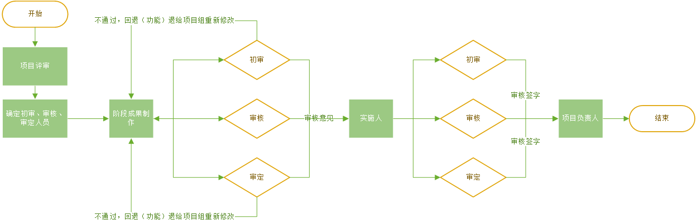

#### 阶段成果制作

##### 项目基本信息

|  |  |  |  |
| --- | --- | --- | --- |
| 项目流水号 |  | 项目编号 |  |
| 项目名称 |  | | |
| 项目地点 | *（省）* | *（市）* | *（区/县）* |
| 项目管理级别 | *下拉框（数据字典）* | 项目类型 | *下拉框（数据字典）* |

##### 承接团队

|  |  |  |  |
| --- | --- | --- | --- |
| 专业类别 | *下拉框（数据字典）* | 是否团队合作 |  |
| 设计部门 | *下拉框（数据字典）* | 项目负责人 | *下拉框（数据字典）* |
| 院内配合部门 | *下拉框（数据字典）* | 院外配合部门 |  |

##### 委托方信息

|  |  |  |  |
| --- | --- | --- | --- |
| 单位名称 |  | 委托方角色 | *下拉框（数据字典）* |
| 单位地址 |  | 联系姓名 |  |
| 单位邮编 |  | 联系人电话 |  |
| 联系人职务 |  | 联系人Email |  |

##### 规划阶段

|  |  |
| --- | --- |
| 三审规划阶段 |  |
| 三审专业 |  |

##### 项目附件

阶段成果登记完毕后，点击【项目三审】按钮，发起三审流程。项目三审的初审、审核、审定人是在项目评审会上确定的。

#### 项目三审

##### 项目基本信息

|  |  |  |  |  |  |  |  |
| --- | --- | --- | --- | --- | --- | --- | --- |
| 项目流水号 |  | 项目编号 |  | | 合同编号 | |  |
| 项目名称 |  | | | | | | |
| 项目地点 | *（省）* | | | *（市）* | | *（区/县）* | |
| 项目管理级别 | *下拉框（数据字典）* | | | 项目类型 | | *下拉框（数据字典）* | |

##### 承接团队

|  |  |  |  |
| --- | --- | --- | --- |
| 专业类别 | *下拉框（数据字典）* | 是否团队合作 |  |
| 设计部门 | *下拉框（数据字典）* | 项目负责人 | *下拉框（数据字典）* |
| 院内配合部门 | *下拉框（数据字典）* | 院外配合部门 |  |

##### 委托方信息

|  |  |  |  |
| --- | --- | --- | --- |
| 单位名称 |  | 委托方角色 | *下拉框（数据字典）* |
| 单位地址 |  | 联系姓名 |  |
| 单位邮编 |  | 联系人电话 |  |
| 联系人职务 |  | 联系人Email |  |

##### 规划阶段

|  |  |
| --- | --- |
| 规划阶段 | □初期成果 □中期成果 □终期成果 |
| 专业 |  |

##### 初审

|  |  |  |  |
| --- | --- | --- | --- |
| 材料是否齐全 | □是 □否 | 上次评审纪要是否落实 | □已处理 □未处理 |
| 初审意见 |  | | |
| 初审校审人 |  | 审毕日期 |  |
| 处理意见 |  | | |
| 实施人 |  | 签字日期 |  |
| 初审校审人 |  | 验证日期 |  |
| 项目负责人 |  | 签字日期 |  |

##### 审核

|  |  |  |  |
| --- | --- | --- | --- |
| 材料是否齐全 | □是 □否 | 上次评审纪要是否落实 | □已处理 □未处理 |
| 审核意见 |  | | |
| 审查人 |  | 审毕日期 |  |
| 处理意见 |  | | |
| 实施人 |  | 签字日期 |  |
| 审查人 |  | 验证日期 |  |
| 项目负责人 |  | 签字日期 |  |

##### 审定

|  |  |  |  |
| --- | --- | --- | --- |
| 材料是否齐全 | □是 □否 | 上次评审纪要是否落实 | □已处理 □未处理 |
| 审核意见 |  | | |
| 审查人 |  | 审毕日期 |  |
| 处理意见 |  | | |
| 实施人 |  | 签字日期 |  |
| 审核人 |  | 验证日期 |  |
| 项目负责人 |  | 签字日期 |  |

##### 项目附件

* 规划设计条件或委托方要求；
* 截止本阶段的所有质量记录表格；
* 上阶段评审成果及本阶段各级校审成果。

### 质量评定和质量抽查（暂缺）

### 成果交付

通过评审的成果可以交付给甲方。

#### 成果交付备案

##### 项目基本信息

|  |  |  |  |  |  |  |  |
| --- | --- | --- | --- | --- | --- | --- | --- |
| 项目流水号 |  | 项目编号 |  | | 合同编号 | |  |
| 项目名称 |  | | | | | | |
| 项目地点 | *（省）* | | | *（市）* | | *（区/县）* | |
| 项目管理级别 | *下拉框（数据字典）* | | | 项目类型 | | *下拉框（数据字典）* | |

##### 承接团队

|  |  |  |  |
| --- | --- | --- | --- |
| 专业类别 | *下拉框（数据字典）* | 是否团队合作 |  |
| 设计部门 | *下拉框（数据字典）* | 项目负责人 | *下拉框（数据字典）* |
| 院内配合部门 | *下拉框（数据字典）* | 院外配合部门 |  |

##### 委托方信息

|  |  |  |  |
| --- | --- | --- | --- |
| 单位名称 |  | 委托方角色 | *下拉框（数据字典）* |
| 单位地址 |  | 联系姓名 |  |
| 单位邮编 |  | 联系人电话 |  |
| 联系人职务 |  | 联系人Email |  |

##### 成果交付备案

|  |  |  |  |
| --- | --- | --- | --- |
| 成果交付形式 |  | | |
| 成果交付说明 |  | | |
| 备案人 |  | 备案时间 |  |

##### 项目资料

### 外部审查（暂缺）

### 成果归档（功能）

项目结项后需要进行成果归档，目前主要由项目组发起归档活动，由档案部在档案管理系统中执行，智慧规划师一期项目上线后，计划给生产部门提供自动抽取归档资料的功能。

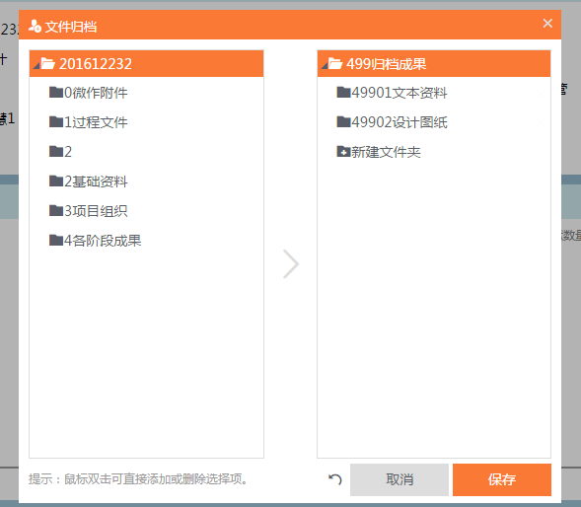

### 项目评奖

每年都有项目评奖的工作，由技术部发布评奖的消息，项目组可以上报奖项，由专业部筛选后报奖。报奖的过程层层向上，比如获得市级奖励的项目可以继续上报省级，获得省级奖励的项目可以继续上报国家，目前奖项的申报主要通过线下进行，奖项的发布由技术部通过获奖工程查询系统执行。智慧规划师一期项目上线后，计划给生产部门提供奖项申报的途径，使得专业部可以通过系统获得报奖申请通知，进而更加快捷地组织报奖；另外，系统计划将获奖工程查询系统中的项目获奖信息和资料对接到智慧规划师系统供生产部门查看。

#### 项目评奖

##### 项目基本信息

|  |  |  |  |  |  |  |  |
| --- | --- | --- | --- | --- | --- | --- | --- |
| 项目流水号 |  | 项目编号 |  | | 合同编号 | |  |
| 项目名称 |  | | | | | | |
| 项目地点 | *（省）* | | | *（市）* | | *（区/县）* | |
| 项目管理级别 | *下拉框（数据字典）* | | | 项目类型 | | *下拉框（数据字典）* | |

##### 承接团队

|  |  |  |  |
| --- | --- | --- | --- |
| 专业类别 | *下拉框（数据字典）* | 委托单位 |  |
| 设计部门 | *下拉框（数据字典）* | 项目负责人 | *下拉框（数据字典）* |
| 院内配合部门 | *下拉框（数据字典）* | 院外配合部门 |  |

##### 评奖信息

|  |  |  |  |  |
| --- | --- | --- | --- | --- |
| 项目报奖名称 |  | | | |
| 报奖类别 |  | | | |
| 报名奖项 |  | | | |
| 报奖部门 |  | | | |
| 说明 |  | | | |
| 报奖人 |  | 报奖日期 | |  |
| 评奖申请反馈 |  | | | |
| 填写人 |  | | 填写日期 |  |

##### 报奖材料

### 项目结项（暂缺）

## 功能性需求分析

### 统一信息门户系统

统一信息门户主要实现信息的集中展示、多系统的应用融合。进入信息门户后，用户能够快速导航到所需功能，快速获取到所需信息，从而便捷开展事务。提供单点登录、统一身份认证、统一操作界面，消除用户在不同应用系统之间频繁切换。主要功能如下：

#### 统一身份认证

使各个子系统有机集成为一个整体，一次登录后即可在不同子系统之间来回切换。

#### 单点登录

一个账户在登录系统的期间，不允许其用户使用该账户再次登录。

#### 其他功能

除了上述功能之外，门户中还提供系统帮助、系统注销功能。点击系统帮助可以查阅系统使用手册或系统操作视频，点击注销可以使当前登录人退出。

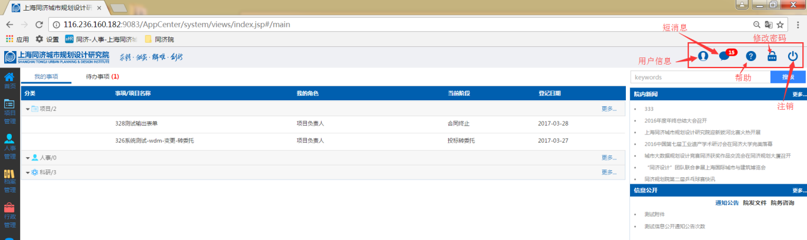

### 项目管理

项目管理系统主要是对规划设计项目从项目备案登记、合同管理、项目策划、现场调研、方案设计、项目评审、阶段成果制作及三审最后项目结算等按照ISO标准管理模式打通规划设计项目各个环节的信息，建立有效关联，形成按业务阶段的项目信息串联机制，互动查询。项目管理信息系统主要包括如下功能：

#### 项目备案登记

生产部门进行项目备案登记，录入项目基本信息并且上传项目附件材料。

##### 填写项目信息

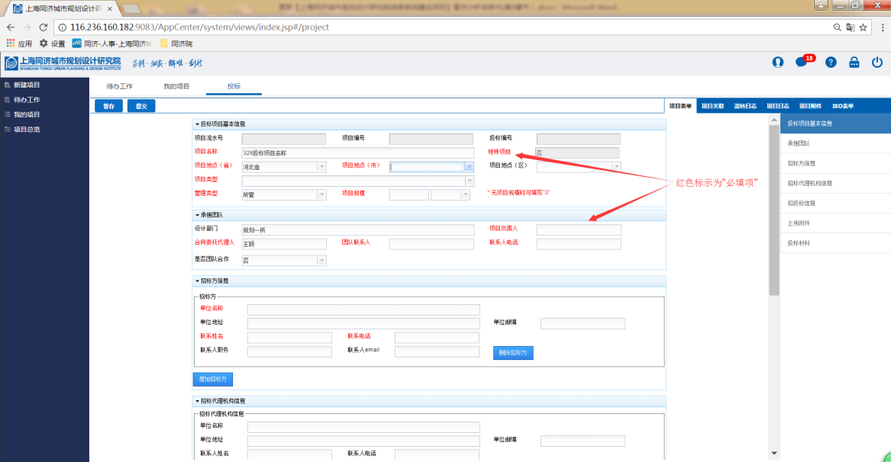

##### 上传项目附件材料

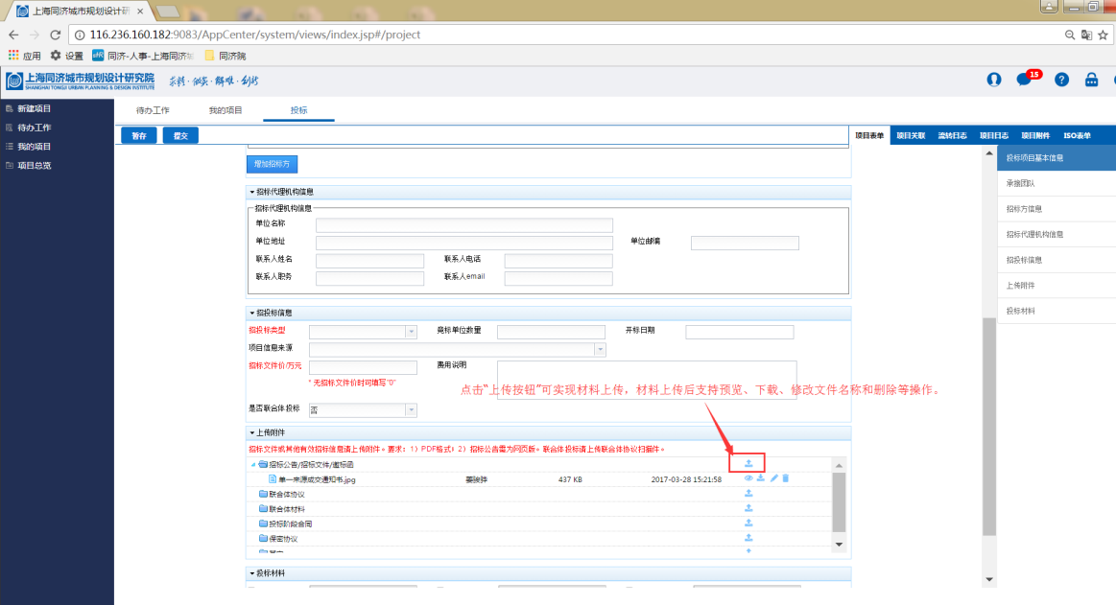

#### 待办项目

待办项目主要显示当前登录人需要办理的项目列表。项目列表依次显示项目名称，项目属性，项目阶段、当前所处的流程阶段，项目日期。

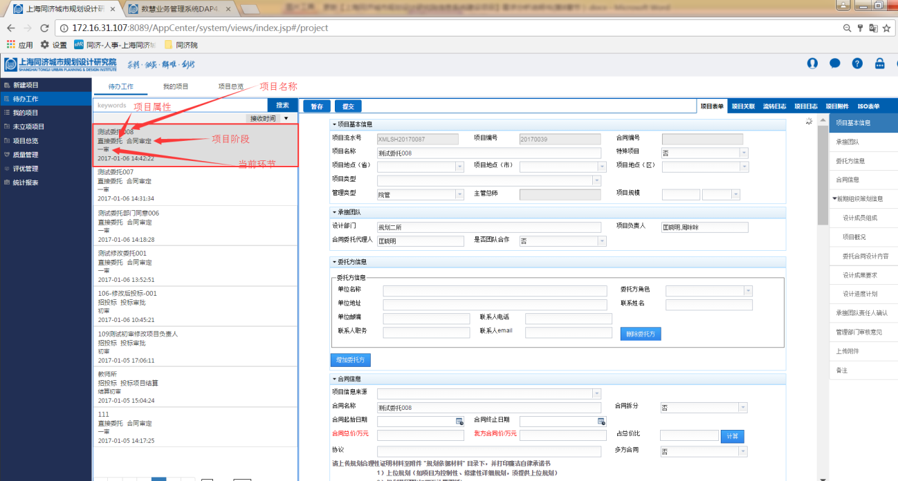

选中一个待办项目，右侧显示项目表单信息及签字信息。

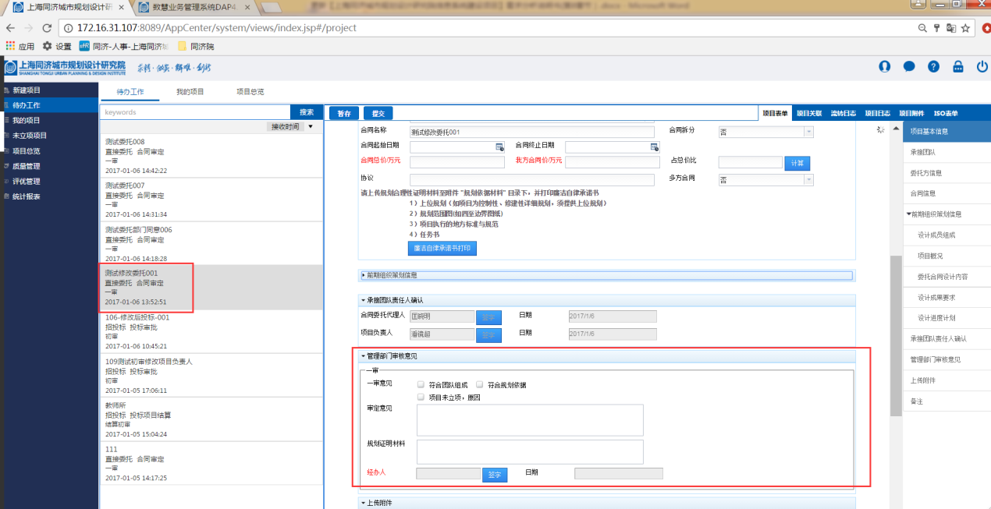

待办项目列表同时支持模糊搜索功能，登录人可以通过项目名称、项目编号或其他关键字精确搜索到待办项目。

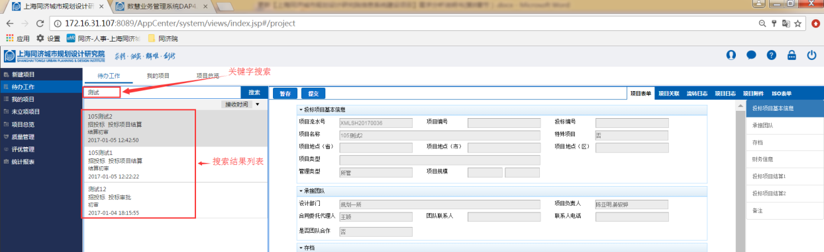

#### 我的项目

我的项目主要根据当前登录人所属的角色来显示曾经参与的项目。对于一个部门而言，我的项目就变成了本部门项目，显示的是涉及到本部门的所有项目，由本部门的负责人有查阅权限。我的项目分三类进行显示：全部、进行中和进行中（超期待梳理），其中全部中包括已经结束的项目和正在参与的项目。对于正在参与的项目，可以随时查阅最新动态、项目组成员等信息。

我的项目列表下，可根据项目的属性进行筛选显示。

我的项目同时支持模糊搜索功能，登录人可以通过项目名称、项目编号或其他关键字精确搜索到某一个我的项目。

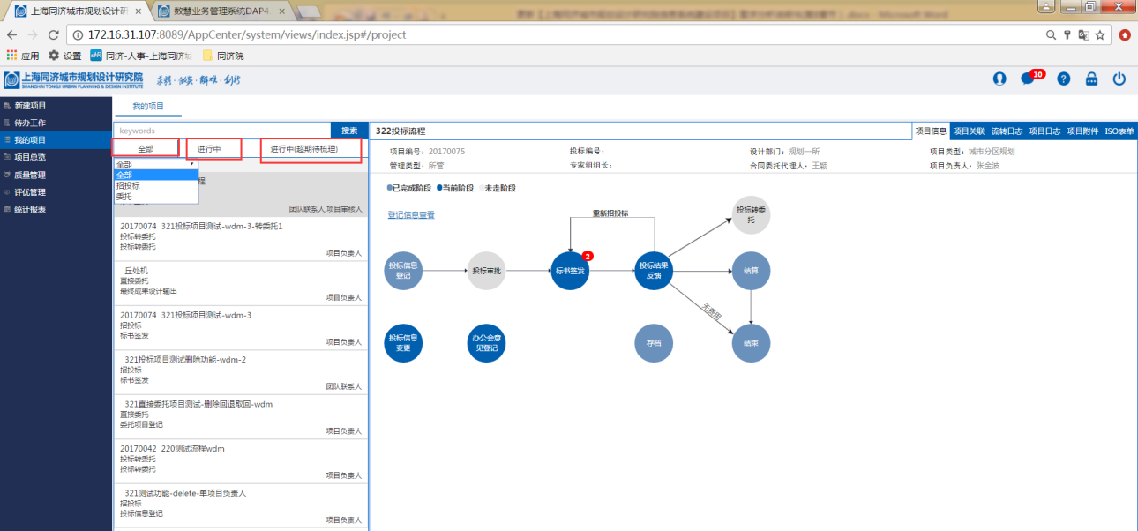

#### 项目办理

系统可以办理项目，填写表单信息、保存表单信息、提交项目至下一个环节、结束项目，也可以根据项目实际情况进行回退、取回或删除。在项目发送给下一个环节时，基本是以团队的名义接收的，团队中的任何一个成员都可以办理其项目。

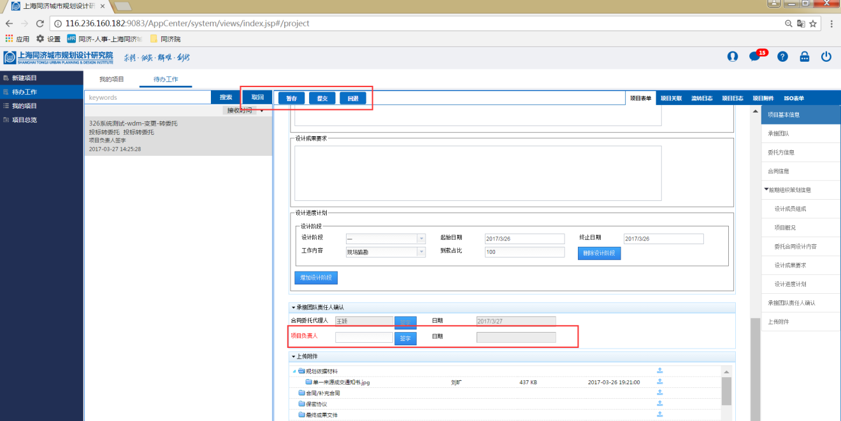

#### 项目查询

在待办项目、我的项目、2个模块中均可以快速查询并找到项目进行办理或查阅项目信息。

##### 待办项目查询

待办项目列表可支持模糊搜索功能，登录人可以通过项目名称、项目编号或其他关键字精确搜索到待办项目。



##### 我的项目查询

我的项目支持模糊搜索功能，登录人可以通过项目名称、项目编号或其他关键字精确搜索到某一个我的项目。

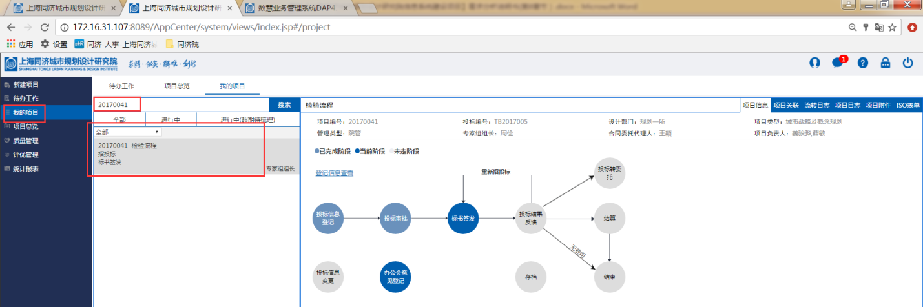

#### 流转日志

流转日志主要记录了项目的全生命周期中，按照项目发起过的项目流程阶段依次记录和展示项目在什么时间，谁在什么环节，将任务提交给了下一环节的谁。

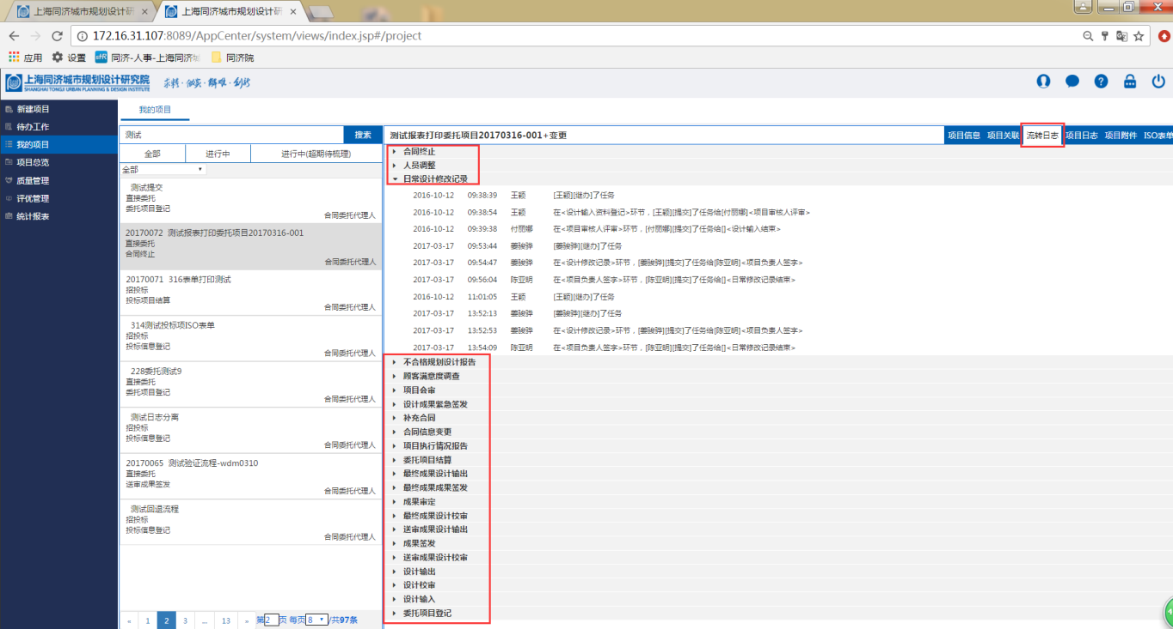

#### 项目日志

项目日志记录了项目办理过程中所有内容，主要分审批意见、所有信息、材料日志三个标签页分表展示。比如：谁在什么时候填了什么信息或修改了什么信息或上传、下载、删除了什么材料等。谁在什么发起了什么事项，发给了谁，谁又在什么时候接收办理的。人员调整了多少次，成果校审了多少次等等信息。

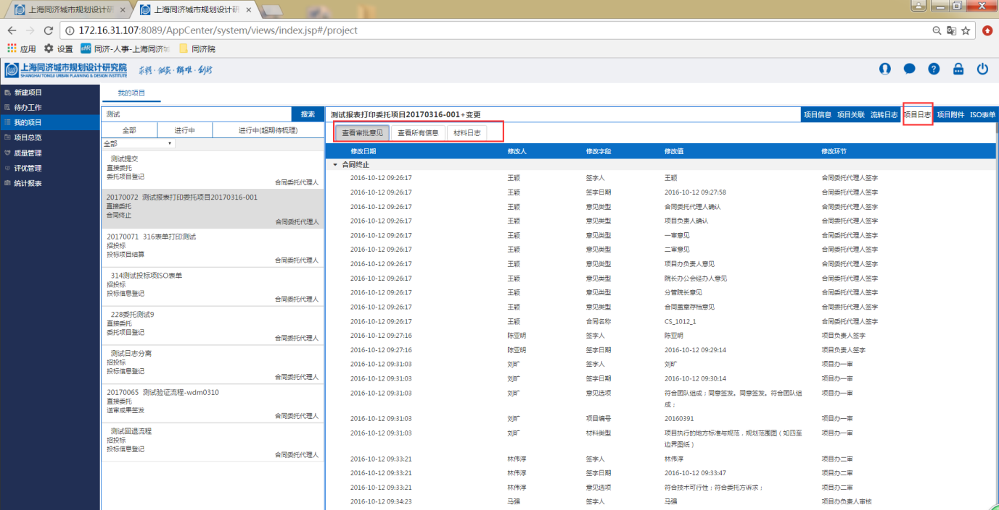

#### 项目信息

点击“登记信息查看”的链接，可以看到项目信息的基本情况，发起过的所有流程的流转信息、表单内容、签字意见及日期都呈现在项目信息中。点击右侧的锚点可以直接定位到锚点部门的内容信息。

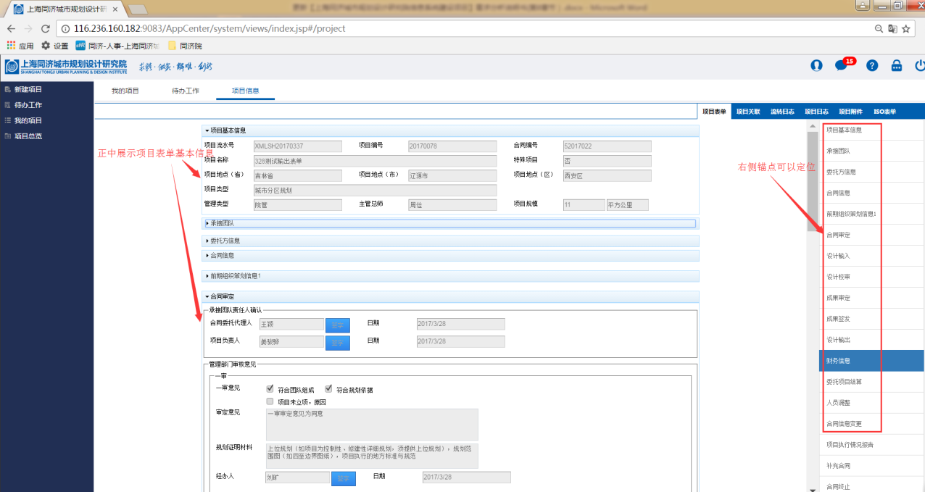到项

#### 项目树

项目树即项目的流程图，从流程图上可以看出项目的全生命周期流程图，看到项目的进展状态，包括项目目前到了哪个阶段，已经完成了哪些阶段，正在进行的是哪些阶段，哪些阶段发起了多少次流程，都可以通过流程图上的阶段流程图一目了然。

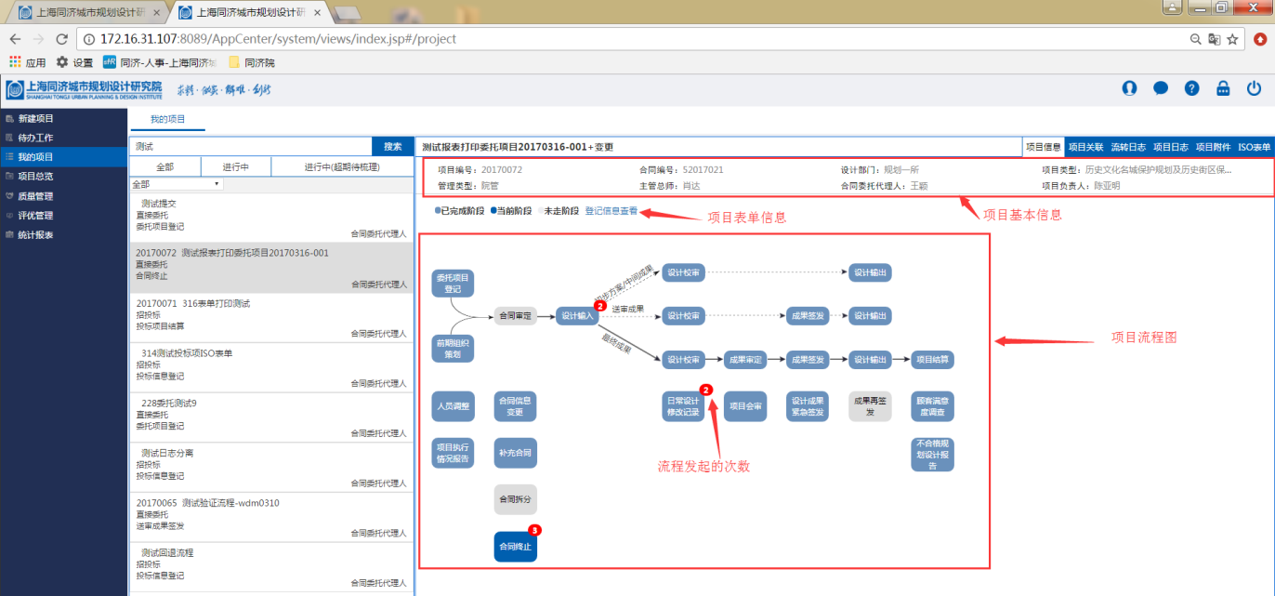

#### 项目附件

可以根据项目附件的目录，进行合理选择上传对应的项目附件材料。上传的附件材料支持预览、下载、修改文件名称和删除等操作。目前支持的项目附件格式有word、excel、jpg、png、pdf、ppt、txt等多种格式。

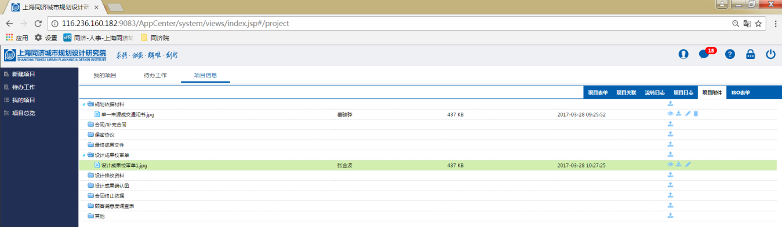

#### ISO表单

可以查看到已完成或正在进行项目的所有表单，单击可以进入到表单查看更详细的信息，支持在线预览、打印和pdf格式导出。

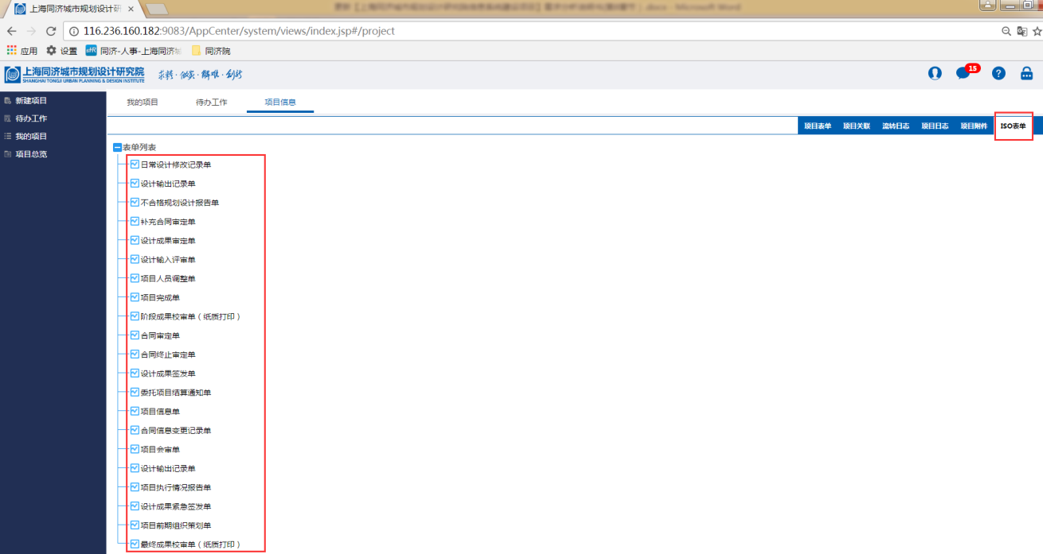

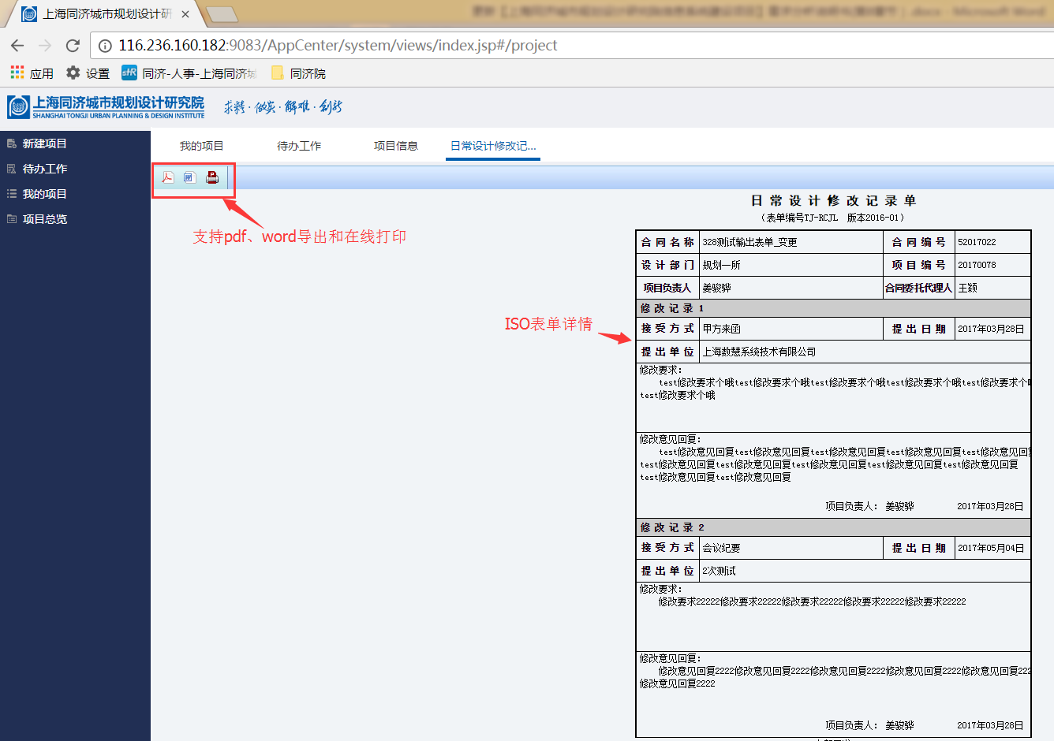

### 综合信息查询系统

综合信息查询系统分为系统全文检索及档案系统检索，其中档案系统检索提供包括规划行政档案、规划项目成果、科研项目成果、论文、宣传资料、培训资料、期刊杂志、书籍、年鉴、项目获奖证书的查阅。

## 规则

项目流水号：

项目编号：

合同编号: 4位年+规+5位+A

## 数据字典

### 投标类别

|  |  |
| --- | --- |
| **序号** | **投标类别** |
| 1 | 资格预审 |
| 2 | 技术标 |
| 3 | 方案标 |

### 专业类别

|  |  |
| --- | --- |
| **序号** | **专业类别** |
| 1 | 规划 |
| 2 | 市政规划 |

### 项目管理级别（项目分级）

|  |  |
| --- | --- |
| **序号** | **项目管理级别（项目分级）** |
| 1 | 重点院管 |
| 2 | 一般院管 |
| 3 | 所管备案 |
| 4 | 所管 |

### 项目类型

|  |  |
| --- | --- |
| **序号** | **项目类型** |
| 1 | 城镇体系规划 |
| 2 | 城市战略及概念规划 |
| 3 | 城市总体规划 |
| 4 | 城市分区规划 |
| 5 | 小城镇规划 |
| 6 | 城市近期建设规划 |
| 7 | 控制性详细规划 |
| 8 | 修建性详细规划 |
| 9 | 风景区规划 |
| 10 | 旅游规划 |
| 11 | 城市绿地系统规划 |
| 12 | 环境景观设计 |
| 13 | 城市设计 |
| 14 | 专业规划 |
| 15 | 专项规划 |
| 16 | 城市交通规划 |
| 17 | 历史文化名城保护规划及历史街区保护规划 |
| 18 | 规划咨询 |
| 19 | 建筑设计 |
| 20 | 其他 |

### 规划阶段

|  |  |
| --- | --- |
| **序号** | **规划阶段** |
| 1 | 初步方案 |
| 2 | 中期方案 |
| 3 | 终期方案 |

### 成果阶段

|  |  |
| --- | --- |
| **序号** | **成果阶段** |
| 1 | 初步成果 |
| 2 | 中期成果 |
| 3 | 终期成果 |
| 4 | 归档成果 |

### 评审形式

|  |  |
| --- | --- |
| **序号** | **评审形式** |
| 1 | 所级评审 |
| 2 | 院级评审 |
| 3 | 外部评审 |

### 评审方式

|  |  |
| --- | --- |
| **序号** | **评审方式** |
| 1 | 会议评审 |
| 2 | 现场评审 |
| 3 | 会签评审 |

### 评分阶段

|  |  |
| --- | --- |
| **序号** | **评分阶段** |
| 1 | 三审 |
| 2 | 成果归档 |
| 3 | 质量抽查 |

### 跟进程度

|  |  |
| --- | --- |
| **序号** | **跟进程度** |
| 1 | 重点 |
| 2 | 一般 |

### 质量目标

|  |  |
| --- | --- |
| **序号** | **质量目标** |
| 1 | 合格 |
| 2 | 良好 |
| 3 | 优秀 |